Открытое акционерное общество
«Особая экономическая зона промышленно-производственного типа «Моглино»

Таможенная политика

Режим свободной таможенной зоны, действующий на территории ОЭЗ, позволяет выгодно размещать предприятия, для создания которых требуется ввозить на территорию России дорогостоящее оборудование и компоненты из-за рубежа.
При ввозе и вывозе оборудования, сырья, материалов и компонентов и помещении их под таможенный режим свободной таможенной зоны устанавливаются следующие ставки:

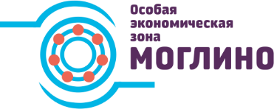
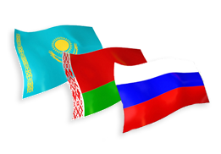
Иностранные
государства
Страны
Таможенного союза
0% НДС
0% Ввозная пошлина
0% Акциз
0% НДС
0% Вывозная пошлина
0% Вывозная (экспортная) пошлина
НДС возмещается ИФНС
18% НДС
0% Акциз
Ввозная пошлина по тарифу

ВВОЗ
ВВОЗ
ВЫВОЗ
ВЫВОЗ

Учебный центр

С целью формирования резерва квалифицированных рабочих, в точности соответствующих потребностям резидентов, в ОЭЗ Моглино планируется создание учебного центра со следующим набором услуг:
- подбор кадров;
- обучение / повышение квалификации;
- обучение специальным навыкам по запросу резидента;
- основной профиль: квалифицированные рабочие производства.
Концепция Учебного центра
Принцип «последней мили»
Обучение конкретным навыкам
Право
первого
выбора

